**2022120227 이채영**

**Answer the following questions (in your report) for slotted ALOHA:**

**a) Plot ‘p’ vs. ‘throughput’ for Case I and II.**

**b) Plot ‘N’ vs. ‘throughput’ for Case III.**

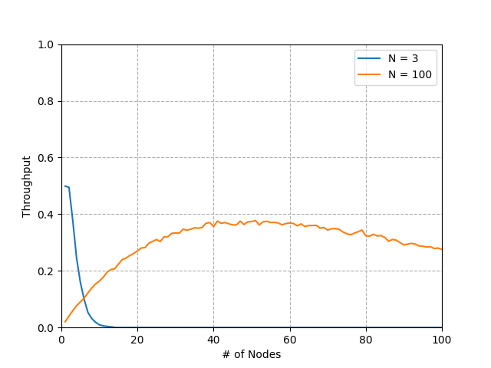

**c) Compare the simulated throughput(utilization) results with the theoretical value.**

노드 수를 3부터 100까지 재전송률 p로 랜덤으로 돌렸습니다. 노드 값 40-60사이가 ‘theoretical value’의 최대량인 0.37에 근접합니다. (timeslot=1000일 때랑 15000일 때랑 결과 plot이 동일합니다.)

**Answer the following questions (in your report) for unslotted ALOHA:**

**d) Plot the number of successful transmissions vs. time.**

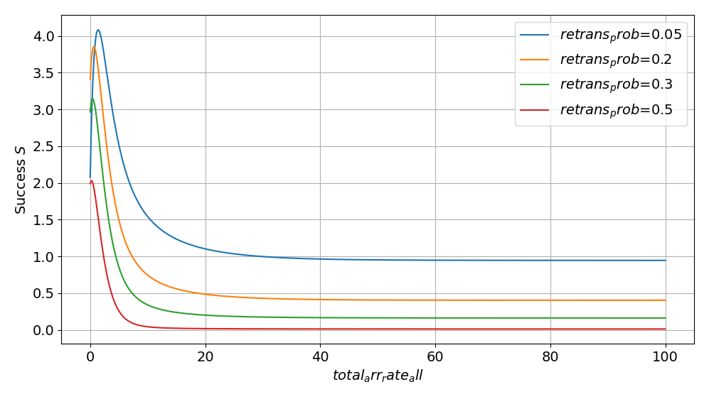

**e) Plot the number of backlogged users vs. time.**

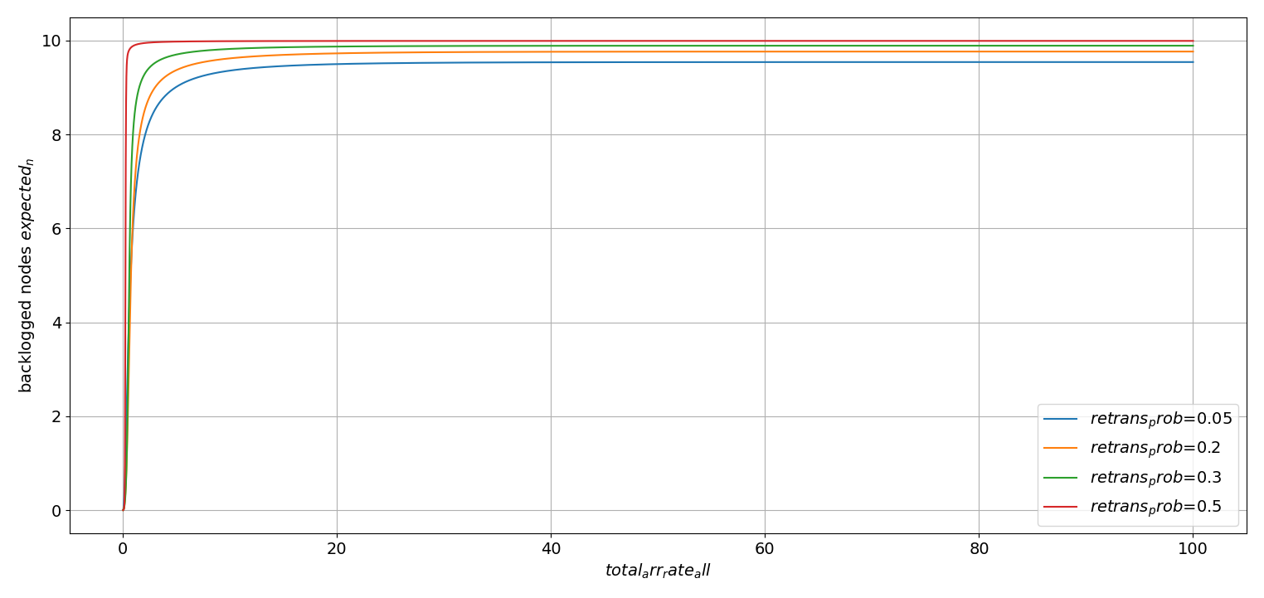

**f) Plot ‘μ’ vs. ‘throughput’ for Case I, II, and III.**

**g) Plot ‘λ’ vs. ‘throughput’ for Case IIII.**

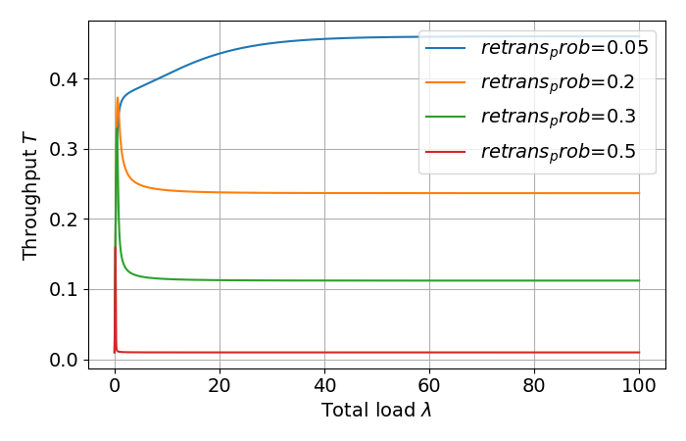 위의 그림에서 람다 값 0.1, 0.2, 0.3을 위주로 확대한 그림이 아래 그림입니다.

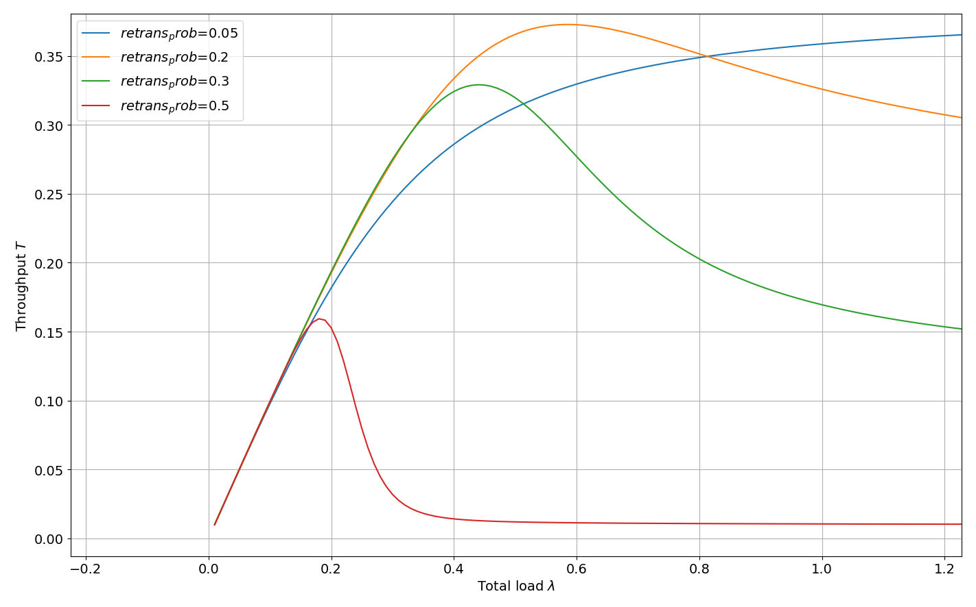

**h) Compare the simulated throughput(utilization) results with the theoretical value.**